คู่มือการใช้งาน

ในการพัฒนาอุปกรณ์ปลายทางนั้น ทางคณะผู้จัดทำได้ทำการศึกษาโครงการต้นแบบจากโครงการEtherNut ซึ่งเป็นโครงการของต่างประเทศ โดยเปิดเผยขั้นตอนการพัฒนาทั้งทางด้านฮาร์ดแวร์และซอฟต์แวร์ ซึ่งในส่วนของซอฟต์แวร์ทางคณะผู้จัดทำได้ศึกษาและใช้งานจากเครื่องมือที่มีให้ใช้งานได้โดยไม่เสียค่าใช้จ่ายใดๆ ซึ่งมีรายละเอียดดังต่อไปนี้
1.AVR studio เวอร์ชัน 3.53 เป็นซอฟต์แวร์ที่ใช้ในการสร้างโปรเจ็ค แก้ไชและคอมไพล์โค้ดของโปรเจ็ค
2. AVRgcc เวอร์ชัน 3.2 เป็นซอฟต์แวร์ที่ทำหน้าที่ให้การรวบรวมไฟล์ไลบรารีและอื่นๆตามที่ระบุไว้ในไฟล์ Makefileของโปรเจ็คที่เราจัดทำ ในการใช้งานเราต้องใช้งานร่วมกับโปรแกรมAVRstudio
3.PronyProg2000 เวอร์ชัน 2.04n Beta เป็นซอฟต์แวร์ที่ใช้ในการโปรแกรมเขียนโปรแกรมที่เรา
ได้ทำการสร้างเสร็จ (อยู่ในรูปของอินเทลเฮกไฟล์) ลงในชิปไมโครคอนโทรนเลอร์ AVR - Atmega103,Atmega128
4.Ethereal เวอร์ชัน0.9.4 เป็นซอฟต์แวร์ที่ใช้ในการตรวจจับแพ็คเก็ทที่ทำการรับส่งในการทดลอง
ควบคุมอุปกรณ์ปลายทางผ่านทางระบบเครือข่าย โดยสามารถแยกแยะชนิดของแพ็คแก็ทที่ต้องการตรวจจับได้ เช่น TCP,UDP,SNMP,POP3,SMTP
5.Eudora เวอร์ชัน 5.1 เป็นซอฟต์แวร์ที่ทางคณะผู้จัดทำใช้ในการทดสอบการสื่อสารกับตัวอุปกรณ์ปลายทางผ่านทางโปรโตคอล SMTP และ POP3
6.MG SOFT-MIB Browser เป็นแชร์แวร์ที่ทำหน้าที่เป็นฝั่งจัดการ SNMP โดยสามารถทำการ
ติดต่อกับอุปกรณ์ที่ติดตั้งอยู่ในเครือข่ายผ่านโปรโตคอลSNMP
7.EtherNut API and Library เป็นชุดพัฒนาดั้งเดิมที่สามารถดาว์นโหลดได้ที่เว็ปของผู้พัฒนา
EtherNut

รายละเอียดของการพัฒนา

ในการพัฒนาซอฟต์แวร์ของอุปกรณ์ปลายทางนั้น ทางคณะผู้จัดทำได้มีขั้นตอนดังต่อไปนี้
1. ศึกษาการทำงานของโปรแกรมตัวอย่างที่ได้จากโครงการต้นแบบ จากนั้นจึงทำความเข้าใจ
ในการทำงานของฟังก์ชันนั้นๆ ทดลองเขียนโปรแกรมเลียนแบบและหาข้อแตกต่างในการใช้งาน
2. ศึกษาโปรโตคอลที่ทางคณะผู้จัดทำต้องการจะพัฒนา ซึ่งประกอบไปด้วย
โปรโตคอล SMTP - RFC 821 เพื่อใช้ในการรับและส่งอีเมล์
โปรโตคอล POP3 - RFC 1939 เพื่อใช้ในการดึงอีเมล์จากฝั่งเซฟเวอร์มาเก็บไว้ที่เครื่อง
คอมพิวเตอร์ฝ่ายปลายทาง
โปรโตคอล SNMP - RFC 1157 เพื่อใช้ในการควบคุมอุปกรณ์ต่างๆผ่านเครือข่าย
3. ออกแบบการใช้งานโดยประยุกต์เอาโปรโตคอลที่ได้ทำการศึกษามาควบคุมตัวอุปกรณ์ปลายทางเพื่อให้การใช้งานจริงทั้งในภาคอุตสาหกรรมและเครื่องใช้ไฟฟ้าในครัวเรือนโดยทางคณะผู้พัฒนาได้ทำการกำหนดการพัฒนาไว้ดังนี้
การประยุกต์โปรโตคอล SMTP
- ฝั่งรับ จะทำการรับอีเมล์จากผู้ใช้งานและทำการตรวจสอบว่ามีสิทธ์ใช้งานระบบ
หรือไม่จากนั้นจึงทำการเปิดหลอดแอลอีดี ตามคำสั่งที่ได้มาจากเนื้อจดหมาย
- ฝั่งส่ง จะทำการส่งอีเมล์ไปยังที่อยู่ของผู้รับตามที่ได้ระบุไว้ในโปรแกรม
การประยุกต์โปรโตคอล POP3
- จะทำการอ่านอีเมล์มาจากตัวอุปกรณ์ปลายทางมาเก็บไว้ที่เครื่องคอมพิวเตอร์ของ
ผู้ใช้งาน
การประยุกต์โปรโตคอล SNMP
– จะทำการควบคุมอุปกรณ์ปลายทางผ่านโปรแกรมควบคุมและสามารถอ่านค่าต่างๆ
รวมถึงทำการปรับแต่งได้ตามต้องการ

4. ทดลองเขียนโปรแกรมที่ทำการประยุกต์โปรโตคอลที่ได้ทำการออกแบบไว้ขึ้นมาและทดสอบกับโปรแกรมต่างๆที่ได้ระบุไว้ข้างต้น
5. หาจุดบกพร่องและทำการแก้ไขให้สามารถทำงานได้ตามจุดประสงค์

การใช้งานโปรแกรมที่ได้ทำการพัฒนา

1.ในการแก้ไขโค้ดที่ได้ทำการพัฒนา จะต้องทำการติดตั้งโปรแกรมEtherNut API and
Library,AVRstudio กับ AVRgcc เสียก่อน จากนั้นจึงทำการย้ายไฟล์โปรเจ็คของผู้พัฒนาไปไว้ยังได เร็คทอรี้APP/ของEtherNutAPI and Library แล้วจึงทำการเปิดโปรเจ็คของโปรแกรมที่คณะผู้จัด
ทำได้ทำการจัดทำขึ้นมาด้วยโปรแกรมAVRstudio

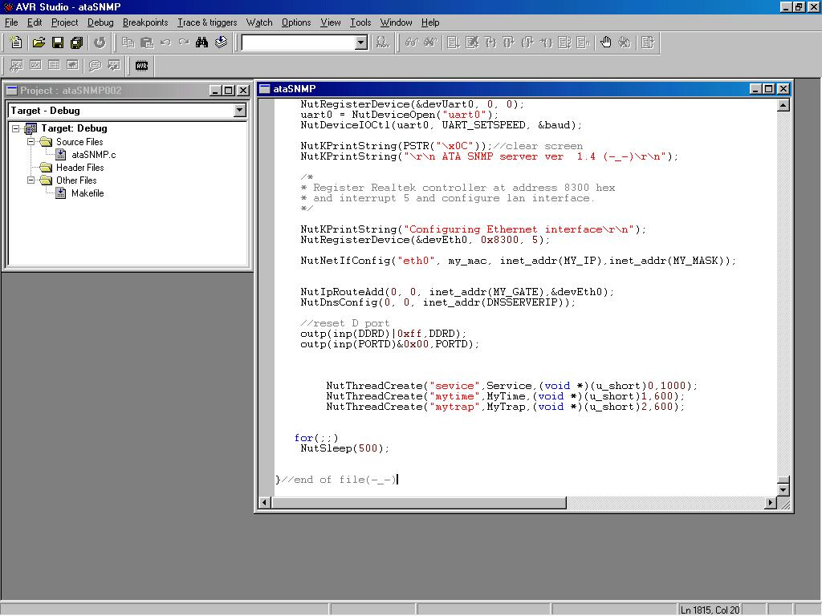

รูปที่ 1 แสดงการใช้งานโปรแกรมAVRstudio

เลือกที่Project ->Open จากนั้นเลือกที่ไฟล์โปรเจ็คที่คณะผู้จัดทำได้ทำการสร้างไว้ กดปุ่มOpen
เพื่อเป็นโปรเจ็คขึ้นมาโดยในโปรเจ็คจะประกอบไปด้วยไฟล์สองไฟล์ คือ
1.)ไฟล์ซอร์สโค้ด จะเป็นไฟล์ที่บรรจุโค้ดที่คณะผู้จัดทำได้จัดทำขึ้น ไฟล์นี้จะมีนามสกุล .c
2.)ไฟล์เมคไฟล์ จะเป็นไฟล์ที่ระบุไลบรารีไฟล์ที่ทางคณะผู้จัดทำใช้ในการพัฒนา

2.จากนั้นทำการตั้งค่าโดยการระบุไฟล์ที่ทำการกำหนดไดเร็คทอรี่ของโปรแกรมAVRgcc

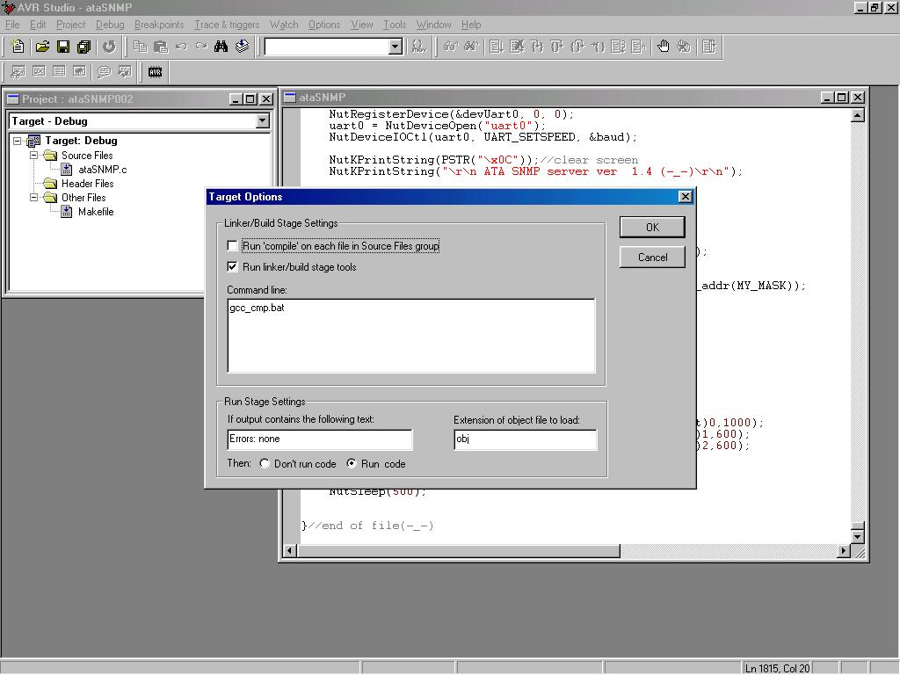

รูปที่ 2 แสดงการตั้งค่าไฟล์ที่ทำการระบุไดเร็คทอรี่ของโปรแกรมAVRgcc

ซึ่งในที่นี้ไฟล์ที่ชื่อgcc_cmp.bat นี้จะถูกเก็บไว้ในไดเร็คทอรี่Windows\ หรืออื่นๆแล้วแต่
เวอร์ชันของวินโดว์ผู้ใช้งาน ซึ่งในไฟล์จะมีรายละเอียดดังนี้

@echo -------- begin --------
@set AVR=c:\AVRGCC
@set CC=avr-gcc
@set PATH=c:\AVRGCC\bin
make %1
@echo -------- end ----------

3.จากนั้นทำการแก้ไขโค้ดตามที่ต้องการ เมื่อต้องการสร้างไฟล์เพื่อนำไปใช้กับอุปกรณ์ปลายทางที่คณะผู้
จัดทำได้พัฒนาขึ้น ให้เลือกProject -> Build
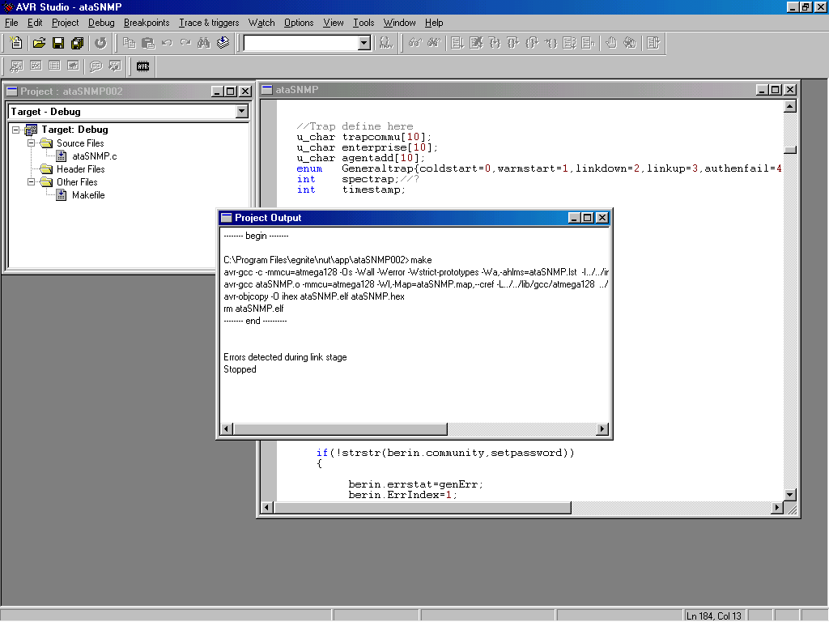

รูปที่ 3 แสดงการคอมไฟล์และสร้างโปรเจ็คขึ้นมา

ในการสร้างไฟล์ที่จะใช้งาน จะต้องดูว่าโปรแกรมได้ทำการคอมไฟล์สำหรับการใช้งานกับไมโครคอนทรอนเลอร์ตัวใด โดยท่านสามารถจะตั้งค่าของการคอมไพล์ได้โดยการเปิดไฟล์ConfigของEtherNut API and Library ขึ้นมาทำงานและเลือกที่จะคอมไพล์กับไมโครคอนทรอนเลอร์Atmega 103หรือ Atmega 128

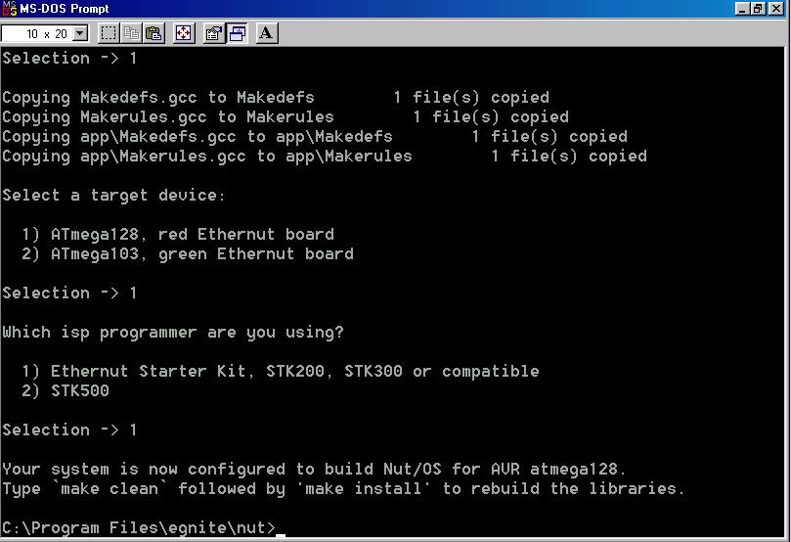

รูปที่ 4 แสดงการตั้งค่าในการคอมไพล์ให้กับโปรแกรมARVstudio

4. จากนั้นทำการเปิดโปรแกรมPonyProgขึ้นมาแล้วทำการเปิดไฟล์ที่ต้องการเขียนลงในไมไครคอมทรอน
เลอร์ โดยเลือก File->Open Program(FLASH) File แล้วทำการเลือกไฟล์ที่ได้ทำการสร้างมาจากขึ้น
ตอนที่สาม หรือเลือกมาจากไฟล์ที่ทางคณะผู้จัดทำได้ทำการพัฒนาขึ้นมาแล้ว

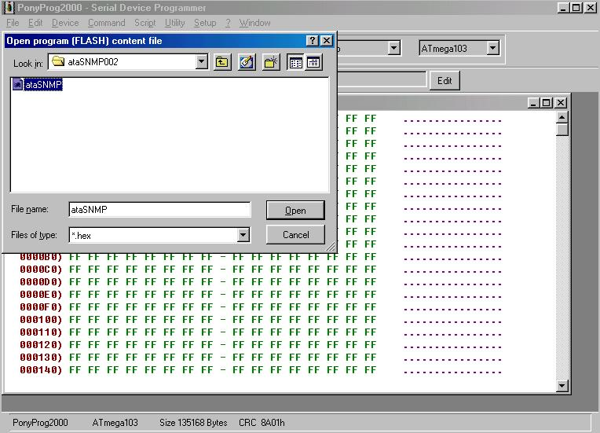

รูปที่ 5 แสดงการใช้งานโปรแกรมPonyProgเปิดไฟล์ที่จะทำการเขียน

จากนั้นจึงทำการเลือกอุปกรณ์ที่ท่านต้องการจะเขียนโปรแกรมลงไป (Atmega 103 หรือ Atmega 128)
แล้วจึงทำการเชื่อมต่อสายSPIผ่านทางพอร์ทขนานของเครืองพีซีกับตัวอุปกรณปลายทางที่ทางคณะผู้จัดทำได้ทำการพัฒนาไว้ จากนั้นจึงทำการเลือกCommand->Erase เพื่อลบโปรแกรมเก่าที่มีอยู่แล้วจึงเลือก Command->Write Program(FLASH)เพื่อเขียนโปรแกรมลงไป
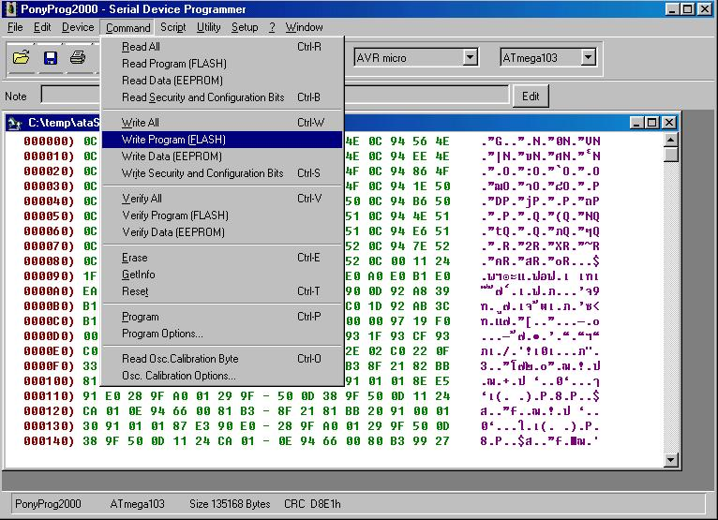
รูปที่ 6 แสดงการเขียนโปรแกรมลงในอุปกรณ์ปลายทาง
5 .เมื่อทำการเขียนโปรแกรมเสร็จสิ้นแล้ว ในการทดสอบการทำงานท่านสามารถดูได้จากการเปิดโปรแกรมไฮเปอร์เทอมินอลขึ้นมาและทำการเชื่อมต่ออุปกรณ์ปลายทางกับเครื่องคอมพิวเตอร์ที่ท่านใช้งานผ่านทางสายสื่อสารอนุกรม

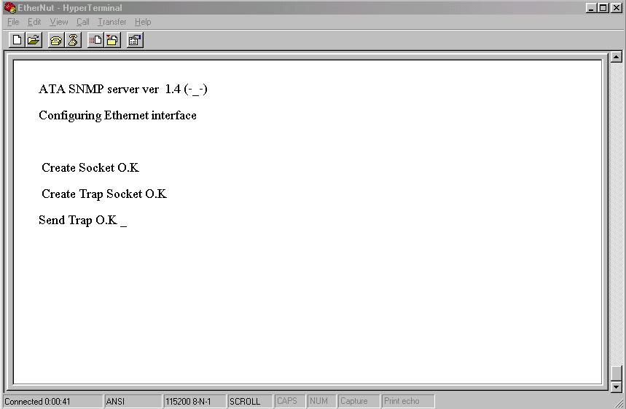

รูปที่ 7 แสดงการใช้งานโปรแกรมไฮเปอร์เทอมินอลติดต่อกับอุปกรณ์ปลายทาง

ค่าเริ่มต้นในการใช้งานโปรแกรมไฮเปอร์เทอมินอลต้องกำหนดดังต่อไปนี้
Bits per second : 115200
Data bits : 8
Parity : None
Stop bits : 1
Flow control : None

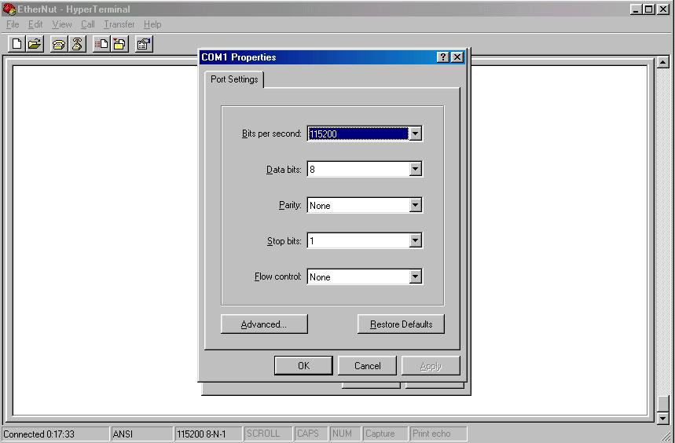

รูปที่ 8 แสดงการตั้งค่าเริ่มต้นให้กับโปรแกรมไฮเปอร์เทอมินอล
6. นอกจากนี้ท่านสามารถทำการทดสอบการสื่อสารกับตัวอุปกรณ์ปลายทางได้ด้วยโปรแกรม
ประยุกต์ตามที่ได้กล่าวมาแล้ว เช่น ในการทดสอบตัวอุปกรณ์ปลายทางผ่านทางโปรโตคอล SMTP และ
POP3 ท่านสามารถใช้โปรแกรมEudora เพื่อทำการทดสอบได้

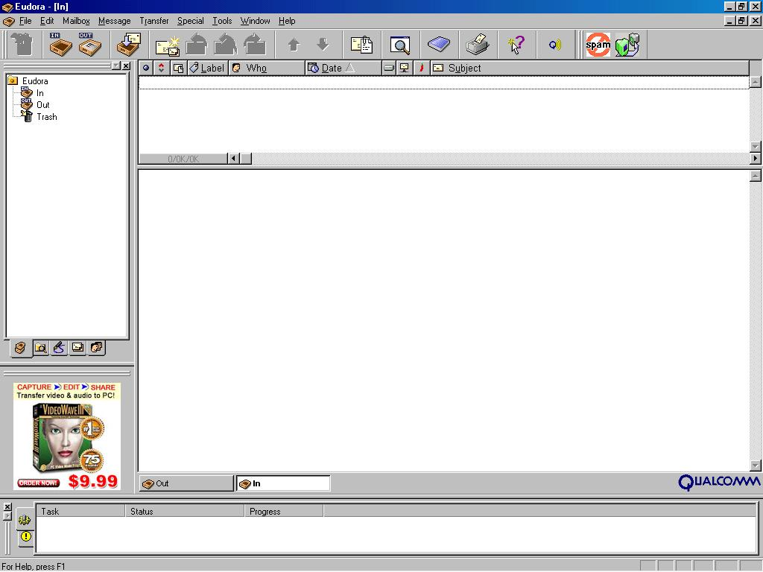

รูปที่ 9 แสดงการใช้งานโปรแกรมEudoraในการทดสอบโปรโตคอลSMTP

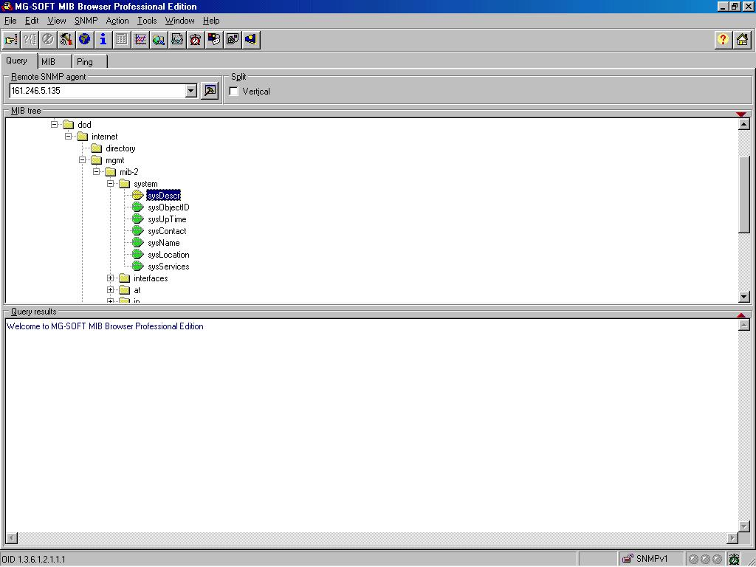
รูปที่ 10 แสดงการใช้งานโปรแกรม MG SOFT-MIB Browser
ในการทดสอบโปรโตคอลSNMP

